17. Ciklusok 2.

A. Kerék rajzolása
Olyan programot szeretnénk készíteni, amely egy kereket rajzol a teknőc segítségével:
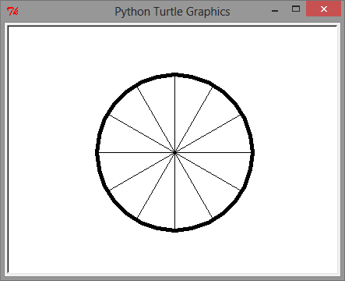
Nyisd meg a kerek.py fájlt, amely már tartalmazza a program vázlatát, és néhány utasítást is:
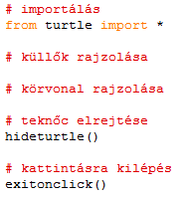
Először a küllőket szeretnénk megrajzolni. Minden küllő hossza 100 képpont és az origóból (0,0 pontból) indulnak.
Számold meg, hány küllő van! Írd ide:
Hány fokos szöget zárnak be ezek egymással? Írd ide:
A rajzolást egy ciklussal oldjuk meg:
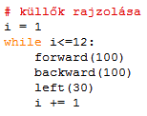
Gondold végig a programrész működését! Mennyi lesz i értéke a végén? írd ide:
Írd be az utasításokat és futtasd a programot!
A körvonal megrajzolásához először meg kell ismerkednünk a circle() utasítással. Ez egy kört rajzol a zárójelben megadott sugárral.
Próbáld ki a következő utasítást a Python Shellben:
Ez egy 100 képpont sugarú kört rajzol. De az a pont, ahol a teknőc áll (új ablaknál az origó) nem a kör középpontja lesz. Figyeld meg, hol lesz a kör középpontja!
Ha megfordítod a teknőcöt, hová rajzolja a kört ugyanaz az utasítás? Próbáld ki! Mi lehet a szabály?
Rajzoljuk meg ez alapján a kerék körvonalát egy vastagabb vonallal:
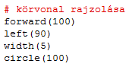
Először a megfelelő pontba visszük, és elfordítjuk a teknőcöt. Utána beállítjuk a vonalvastagságot. Végül megrajzoljuk a kört.
Próbáld ki!
Mentsd a programot, majd zárd be!

B. Céltábla
Most egy olyan céltáblát szeretnénk rajzolni, amilyet az alábbi ábra mutat:
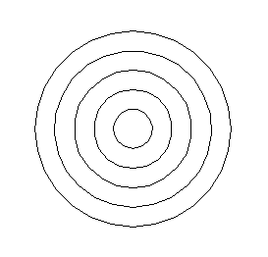
A körök középpontja az origóban van, tehát a rajzolás előtt a teknőcöt a megfelelő helyre kell vinni.
A körök sugara 20 többszöröse: az elsőé 20, a másodiké 40, …, az ötödiké 100.
Ennek megfelelően az első kör megrajzolása előtt 20 ponttal lefelé kell vinni a teknőcöt, a többinél pedig mindig újra 20 ponttal lejjebb.
Nyisd meg a celtabla.py fájlt, amely már tartalmazza a program vázlatát, és néhány utasítást is:
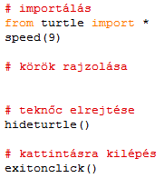
Újdonság a speed() utasítás. Ezzel a teknőc sebességét lehet állítani. A 9-es érték majdnem a leggyorsabb. Ennél nagyobb sebesség csak a 0 megadásával érhető el, akkor azonban már nem tudnád követni a rajzolást.
Mivel öt kört kell rajzolni, természetesen ciklust alkalmazunk.
A ciklusban először a kör kezdőpontjába visszük a teknőcöt. Ezután megrajzoljuk a kört a megfelelő sugárral.
A sugár meghatározásánál felhasználjuk a ciklusváltozót: minden kör sugara a ciklusváltozó aktuális érékének 20-szorosa lesz (i*20).
Írd be a kódot, és próbáld ki!
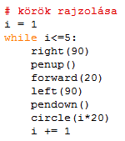
Módosítsd a programot úgy, hogy a körök sugarai 30-asával növekedjenek!

C. Kereszt
Most az a feladatod, hogy egy olyan keresztet rajzolj, amilyet az alábbi ábra mutat. Az oldalak 80, illetve 60 képpont hosszúak.
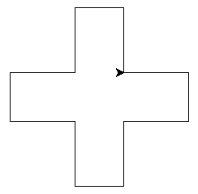
A teknőc az ábrán az origóban van, tehát a rajzolás előtt nem kell elmozdítani.
Nyisd meg a kereszt.py fájlt, amely már tartalmazza a program vázlatát, és néhány utasítást is:
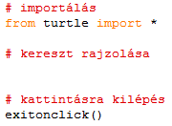
Figyeld meg, hogy a kereszt négy egyforma részből áll! Ezért elég egy rész rajzát elkészíteni, majd ezt egy ciklussal négyszer megismételni.
Fejezd be önállóan a programot, és próbáld ki!

D. Kérdés
- Hogyan lehet kört rajzolni a teknőccel?

©Tóth József, http://infotanar.blog.hu

